MICRO-NUTRIENT
1)VERA GOLD COMBI(POWDER)
रचना:-
zn,mn,fe,cu,b आणि mo असलेली बहु-सूक्ष्म पोषक खते. संबंधित राज्य अधिसूचनांचे पालन करते.
फायदे:-
सुधारित वाढ, वाढलेली जोम यामुळे उत्पन्न वाढते. पौष्टिक असंतुलन टाळले जाते आणि उपासमार देखील होते, कारण चांगल्या दर्जाच्या उत्पादनाने कमतरता नियंत्रित केली जाते.
डोस:-फवारणी-2gm/लिट पाणी ठिबक:-500gm/एकर
उपलब्ध पॅकिंग:-100 gm, 250 gm, 500 gm, 1 kg.
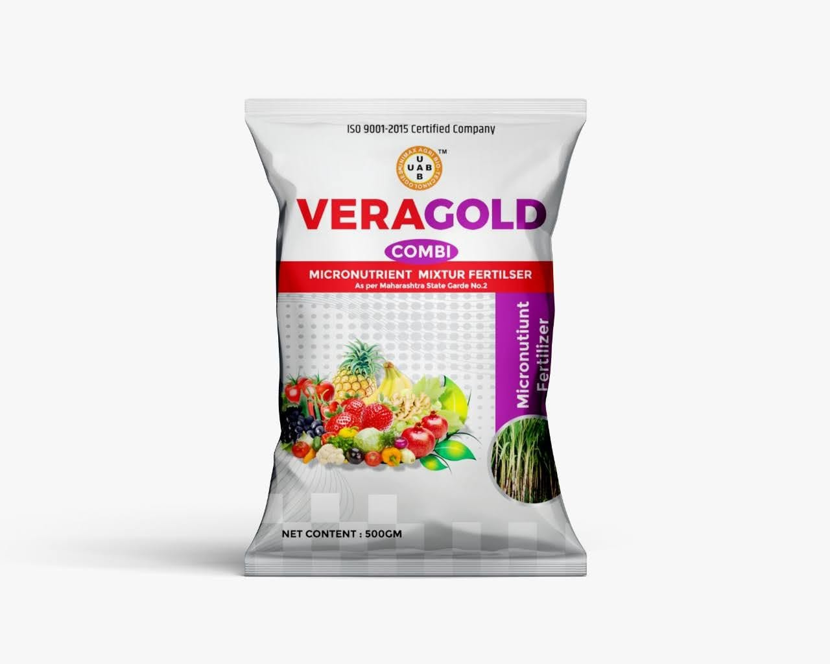
VERA GOLD COMBI(POWDER)
Composition:-
Multi-micronutrient fertilizer containing zn,mn,fe,cu,b and mo. Complies with relevant state notifications.
Benefits:-
Improved growth, increased vigor leads to increased yield. Nutritional imbalance is avoided and also starvation, as deficiencies are controlled by good quality produce.
Dosage:-Spray-2gm/lit water Drip:-500gm/acre
Available packing:-100 gm, 250 gm, 500 gm, 1 kg.

2)VERA GOLD DRIP(POWDER)
रचना:-
zn,mn,fe,cu आणि B असलेली बहु-सूक्ष्म पोषक खते संबंधित राज्य सूचनांचे पालन करतात.
फायदे:-
सुधारित वाढ, वाढलेली जोम यामुळे उत्पन्न वाढते. पौष्टिक असंतुलन टाळले जाते आणि उपासमार देखील होते, कारण चांगल्या दर्जाच्या उत्पादनाने कमतरता नियंत्रित केली जाते.
डोस:-ठिबक-2 किलो/एकर
उपलब्ध पॅकिंग:-2 किलो.
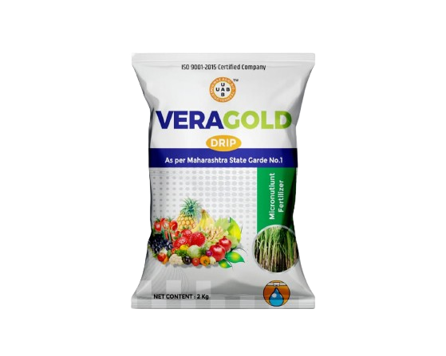
VERA GOLD DRIP(POWDER)
Composition:-
Multi-micronutrient fertilizer containing zn,mn,fe,cu and B complying with the relevant state instructions.
Benefits:-
Improved growth, increased vigor leads to increased yield. Nutritional imbalance is avoided and also starvation, as deficiencies are controlled with good quality produce.
Dosage:-Drip-2 kg/acre
Available packing:-2 kg.
3)VERAZIN(ZINC-12%)
फायदे:-जस्त हे सर्व प्रकारच्या पिकांसाठी आवश्यक सूक्ष्म पोषक घटक आहे.
वनस्पतींना झिंकची आवश्यकता असते कारण ते एन्झाईम सक्रिय करते. वेराझिन हे एक आदर्श सूक्ष्म-पोषक घटक आहे ज्यामध्ये पाणी विरघळणारे चिलीटेड असते. वेराझिन पिके आणि मातीमध्ये झिंकची कमतरता कमी करते ज्यामुळे उत्पादन वाढण्यास मदत होते.
डोस:-फवारणीसाठी-1 ते 1.5gm/lit.water drip:-500-750gm/lit. पाणी
उपलब्ध पॅकिंग:-100 ग्रॅम, 250 ग्रॅम, 500 ग्रॅम,
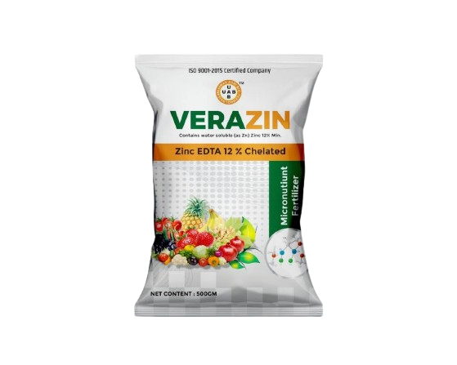
VERAZIN(ZINC-12%)
Benefits:-
Zinc is an essential micronutrient for all types of crops.Plants require zinc as it activates enzymes. Verazin is an ideal micronutrient which is water soluble chelated. Verazin reduces zinc deficiency in crops and soil which helps in increasing the yield.
Dosage:-For spraying-1 to 1.5gm/lit.water drip:-500-750gm/lit. water
Available packing:-100 gm, 250 gm, 500 gm,
4)VERABOR (BORON-20%)
फायदे:-
वेराबोर हे सर्व प्रकारच्या पिकांसाठी आवश्यक सूक्ष्म पोषक घटक आहे. विभागणी, परागकण उगवण, फुले आणि फळांची वाढ तसेच प्रथिने संश्लेषणात व्हेराबोर महत्त्वाची भूमिका बजावते. व्हेराबोरच्या कमतरतेमुळे फळे तडकणे, फुले गळणे, कोवळी पाने पिवळी पडणे आणि विकृत होणे इत्यादी लक्षणे दिसून येतात. व्हेराबोर हे एक आदर्श सूक्ष्म पोषक खत आहे ज्यामध्ये पाण्यात विरघळणारे बोरॉन 20 असते. % min. पिकांच्या जमिनीत बोरॉनची कमतरता कमी करणे ज्यामुळे उत्पादन वाढण्यास मदत होते.
डोस:-फवारणीसाठी-1 ते 1.5gm/lit.water drip:-500-750gm/lit. पाणी
उपलब्ध पॅकिंग:-250 gm, 500 gm आणि 1kg
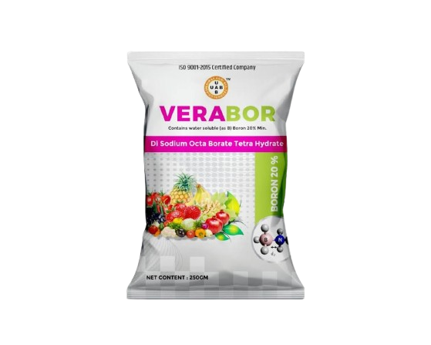
VERABOR (BORON-20%)
Benefits:-
Verabor is an essential micronutrient for all types of crops. Verabor plays an important role in division, pollen germination, flower and fruit growth as well as protein synthesis. Verabor deficiency causes symptoms like cracking of fruits, dropping of flowers, yellowing and deformation of young leaves etc. Verabor is an ideal micronutrient fertilizer containing water soluble boron 20. % min. Reducing boron deficiency in crop soil which helps in increasing yield.
Dosage:-For spraying-1 to 1.5gm/lit.water drip:-500-750gm/lit. water
Available packing:-250 gm, 500 gm and 1kg.
5)VERAFER(FEROUS 12%)
विरघळणारे सूक्ष्म दाणेदार FE-EDTA कॉम्प्लेक्स ज्यामध्ये किमान 12.0% लोह असते. लोह पूर्णपणे EDTA सह चिलेटेड असते आणि पाण्यात 100% विरघळते.
PH स्थिरता श्रेणी: जलीय द्रावणात 4.0-7.5.
डोस:-फवारणीसाठी - ०.५ ते १.० ग्रॅम/लिट पाणी
पर्णसंभारासाठी:- उभ्या पिकांवर प्रति हेक्टर 600-1250 ग्रॅम स्प्रे वापरा. ​​लोहाच्या कमतरतेच्या तीव्रतेनुसार डोस वाढवा.
उपलब्ध पॅकिंग:-100 ग्रॅम, 250 ग्रॅम, 500 ग्रॅम,
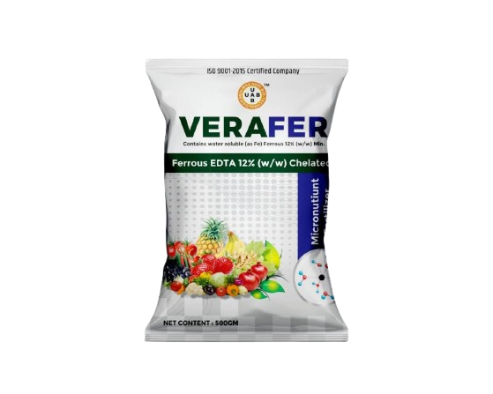
VERAFER(FEROUS 12%)
A soluble fine granular FE-EDTA complex containing minimum 12.0% iron. Iron is fully chelated with EDTA and 100% soluble in water.PH stability range: 4.0-7.5 in aqueous solution.
Dosage:-For spraying - 0.5 to 1.0 gm/lit water
For foliar application:- Use 600-1250 gm spray per hectare on standing crops.
Available packing:-100 gm, 250 gm, 500 gm,
6)VERA GOLD COMBI (LIQUID)
चिलटेड मायक्रो न्यूट्रिएंट मिश्रण खत (महाराष्ट्र राज्य ग्रेड-२ नुसार)
रचना:-
zn,mn,fe,cu,b आणि mo असलेली बहु-सूक्ष्म पोषक खते. संबंधित राज्य अधिसूचनांचे पालन करते.
फायदे:-
सुधारित वाढ, वाढलेली जोम यामुळे उत्पन्न वाढते. पौष्टिक असंतुलन टाळले जाते आणि उपासमार देखील होते, कारण चांगल्या दर्जाच्या उत्पादनाने कमतरता नियंत्रित केली जाते.
डोस:-फवारणी-2 मिली/लिटर पाणी ठिबक:-2 लिटर/एकर
उपलब्ध पॅकिंग:-250 मिली, 500 मिली, 1000 मिली आणि 5 लिटर
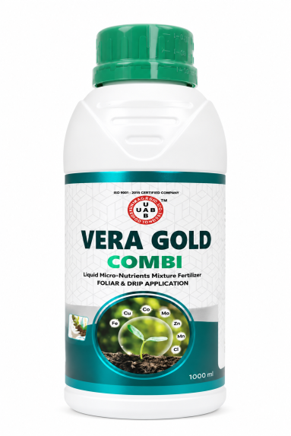

VERA GOLD COMBI (LIQUID)
Chilled Micro Nutrient Blend Fertilizer (As per Maharashtra State Grade-2)
Composition:-
Multi-micronutrient fertilizer containing zn,mn,fe,cu,b and mo. Complies with relevant state notifications.
Benefits:-
Improved growth, increased vigor leading to increased yield.Nutritional imbalance is avoided and also starvation, as deficiencies are controlled with good quality produce.
Dosage:-Spray-2 ml/litre water Drip:-2 litres/acre
Available packing:-250 ml, 500 ml, 1000 ml and 5 litres

7)VERACAL
कॅल्शियम EDTA 10%(W/W)चेलेटेड
फायदे:-
हे एक अत्यावश्यक सूक्ष्म पोषक कॅल्शियम आहे, जे एक उत्कृष्ट डिप्रेसिंग आणि चेलीटिंग एजंटसह EDTA सह चिलेटेड आहे.
डोस:-फवारणीसाठी-1 ते 1.5gm/lit.water drip:-500-750gm/lit. पाणी
उपलब्ध पॅकिंग:-100 ग्रॅम, 250 ग्रॅम, 500 ग्रॅम,
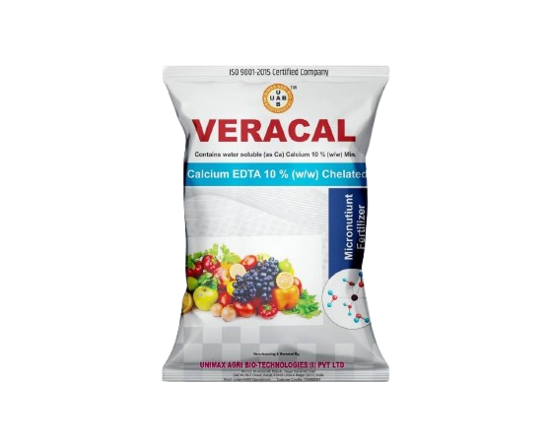
VERACAL
Calcium EDTA 10%(W/W) Chelated
Benefits:-
It is an essential micronutrient calcium, chelated with EDTA, an excellent depressant and chelating agent.
Dosage:-For spraying-1 to 1.5gm/lit.water Drip:-500-750gm/lit. water
Available packing:-100gm, 250gm, 500gm,
8)TONICAL(Consentrated Liquid Calcium-11%)
पिकाच्या वाढीतील दुय्यम पोषक घटकांपैकी एक. कीटक आणि रोग प्रतिकारशक्ती सुधारते. फुलांच्या अवस्थेत फवारणी केल्यावर फळ व्यवस्थित ठेवण्यास मदत होते. टॉनिकल त्याचे केंद्रित द्रव कॅल्शियम फॉर्म्युलेशन, पिकांच्या विस्तृत श्रेणीसाठी एक अत्यंत प्रभावी पोषक स्रोत आहे. हे खत वनस्पतींच्या वाढीच्या अनेक महत्त्वाच्या पैलूंना संबोधित करते, पेशींच्या निर्मितीपासून ते एंजाइमची क्रिया आणि रोग प्रतिकारशक्ती.
डोस:- पर्णासंबंधी: 1.5 मिली ते 2 मिली प्रति लिटर पाणी

उपलब्ध पॅकिंग:-250 मिली, 500 मिली आणि 1000 मिली.
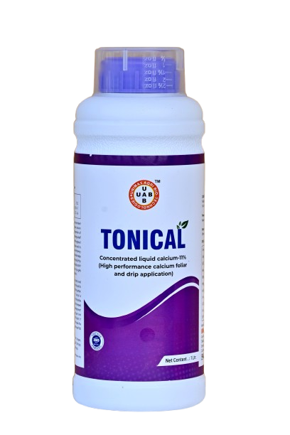
TONICAL(Consentrated Liquid Calcium-11%)
One of the secondary nutrients in crop growth. Improves pest and disease resistance. Helps in fruit set when sprayed at flowering stage. Tonical with its concentrated liquid calcium formulation is a highly effective nutrient source for a wide range of crops. This fertilizer addresses many important aspects of plant growth, from cell formation to enzyme activity and disease resistance.

Dosage:- Foliar: 1.5 ml to 2 ml per liter of water
Available packing:-250 ml, 500 ml and 1000 ml.
9)TYSON-B10 (Boron Ethanol Amine-10%)
TYSON-B10 खतामध्ये बोरॉन इथेनॉलमाइन 10% EC असते, जे संतुलित वाढीसाठी आवश्यक असते. हे सेल भिंत निर्मिती, साखर वाहतूक आणि प्रथिने संश्लेषणात महत्त्वपूर्ण भूमिका बजावते. TYSON-B10 हे पर्णासंबंधी फवारणी किंवा मातीचा वापर (पृष्ठभाग किंवा ठिबक सिंचन) यासह सूक्ष्म पोषक खत म्हणून वापरले जाऊ शकते.
डोस:- पीक कालावधीनुसार 1 ते 1.5 मिली प्रति लिटर पाणी एक किंवा दोनदा.
उपलब्ध पॅकिंग:-250 मिली, 500 मिली आणि 1000 मिली.
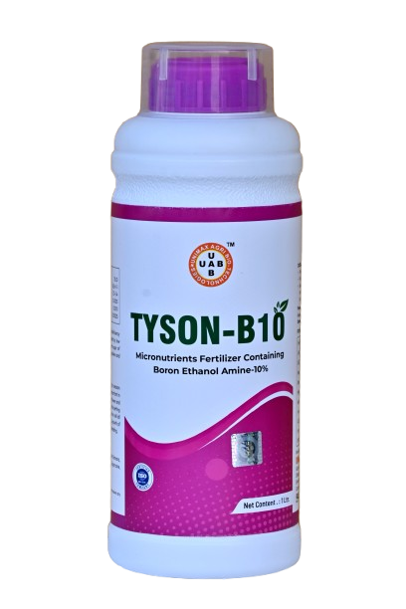
TYSON-B10 (Boron Ethanol Amine-10%)
TYSON-B10 fertilizer contains Boron Ethanol Amine 10% EC, which is essential for balanced growth. It plays an important role in cell wall formation, sugar transport and protein synthesis.
Dosage:- Foliar: 1.5 ml to 2 ml per liter of water
Available packing:-250 ml, 500 ml and 1000 ml.

10)TOKOZIN 70(ZINC 39.5% Min suspension)
टोकोझिन 70 हे संपूर्णपणे तयार केलेले प्रवाही Zn SC 39.5% द्रव सूक्ष्म पोषक खत आहे ज्यामध्ये पर्णासंबंधी वापरासाठी झिंकची उच्च सांद्रता असते जी पिकांच्या विस्तृत श्रेणीवर जस्तची कमतरता टाळण्यासाठी आणि त्यावर उपचार करण्यासाठी वनस्पतीमध्ये चांगल्या गतिशीलतेसह प्रवेश करू शकते. हे 100% पाण्यात विरघळणारे सूत्र आहे जे क्लोरोप्लास्ट आणि एन्झाइमचे उत्पादन वाढवते. टोकोझिन 70 (झिंक ऑक्साइड 39.5% SC) मिश्रित टाकीमध्ये ऍग्रोकेमिकल्ससह वापरता येते.
फायदे:-
• हे N2 चयापचय मध्ये भाग घेते आणि प्रथिने तयार करण्यासाठी अमीनो ऍसिडला उत्तेजित करते.
• यात 39.5% min Zn आहे, इतर कोणत्याही प्रकारच्या झिंक पोषणापेक्षा जास्त.
• स्थिर निलंबन आणि केंद्रित फॉर्म्युलेशन एंजाइम तयार करण्यास मदत करतात जे वनस्पतींच्या जीवनाचे नियमन करतात.
• कमी वेळेत झिंकची कमतरता कमी करण्यासाठी उत्कृष्ट उत्पादन.

डोस:- 1 मिली/लिटर पाणी किंवा 200 मिली/एकर
उपलब्ध पॅकिंग: -100 मिली, 250 मिली, 500 मिली आणि 1000 मिली.
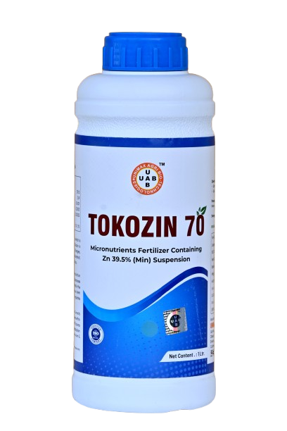
TOKOZIN 70(ZINC 39.5% Min suspension)
Tokozin 70 is a fully formulated flowable Zn SC 39.5% liquid micronutrient fertilizer. It contains high concentration of zinc for foliar application which can penetrate into the plant with good mobility to prevent and treat zinc deficiency on a wide range of crops. It is a 100% water soluble formula that increases chloroplast and enzyme production. Tocozin 70 (Zinc Oxide 39.5% SC) can be used with agrochemicals in tank mixes.
Benefits:-
• It participates in N2 metabolism and stimulates amino acids to form proteins.
• It contains 39.5% min Zn, more than any other type of zinc nutrition.
• Stable suspensions and concentrated formulations help produce enzymes that regulate plant life.
• Excellent product to reduce zinc deficiency in a short time.

Dosage:- 1 ml/litre water or 200 ml/acre
उपलब्ध पॅकिंग:-100 मिली, 250 मिली, 500 मिली आणि 1000 मिली.

11)TYSIL(ORTHO SILICIC ACID)
ऑर्थोसिलिक ऍसिड (Orthosilicic Acid) हे वनस्पती आणि मानवासाठी अनेक फायदे देतात. ते वनस्पतींना मजबूत करते, ताण कमी करते, आणि रोगप्रतिकारशक्ती वाढवते. मानवामध्ये त्वचेच्या आरोग्यासाठी, तसेच हाडांच्या मजबूतीसाठी उपयोगी आहे.
१)मजबूत आणि निरोगी पीक:-ऑर्थोसिलिक ऍसिड वनस्पतींना मजबूत बनवते, ज्यामुळे ते अधिक मजबूत आणि ऊर्जावान होतात.
२)मुळांचा विकास:-हे मुळांचा विकास सुधारण्यास मदत करते, ज्यामुळे पिकांची वाढ चांगली होते. ताण प्रतिरोधक क्षमता:
३)हे वनस्पतींना पर्यावरणीय ताण (उदा. दुष्काळ, रोग) सहन करण्यास मदत करते.
४)रोग आणि कीड नियंत्रण:-ऑर्थोसिलिक ऍसिडने फवारणी केल्यास कीड आणि रोगांचा प्रादुर्भाव कमी होतो, ज्यामुळे पिकांचे संरक्षण होते.
५)पिकांचे पोषण :-हे वनस्पतींना आवश्यक पोषक तत्वे शोषून घेण्यास मदत करते, ज्यामुळे त्यांची वाढ चांगली होते.
प्रमाण :- १ ते २ मिली मल्टिप्लेक्स ऑर्थोसिल एक लिटर पाण्यात विरघळवून पानांच्या
दोन्ही पृष्ठभागावर फवारणी करा.
उपलब्ध पॅकींग –१०० मिली,२५०मिली,५०० मिली, आणि १००० मिली
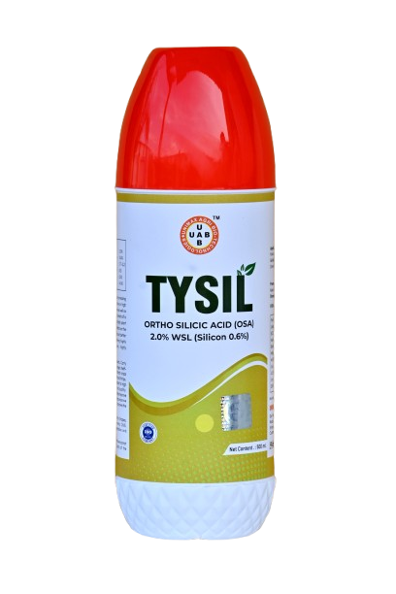

TYSIL(ORTHO SILICIC ACID)
Orthosilicic Acid offers many benefits to plants and humans. It strengthens plants, reduces stress, and boosts immunity. In humans, it is useful for skin health, as well as bone strength.
1)Strong and Healthy Crop:-Orthosilicic acid strengthens plants, making them stronger and more energetic.
2)Root Development:-It helps improve root development, which leads to better crop growth. Stress Resistance:
3)It helps plants tolerate environmental stresses (e.g. drought, disease).
4)Disease and Pest Control:-Spraying with orthosilicic acid reduces the incidence of pests and diseases, which protects crops.
5)Crop Nutrition:-It helps plants absorb essential nutrients, which improves their growth.
Dosage:- Dissolve 1 to 2 ml of Multiplex Orthosil in one liter of water and spray on both surface of leaves.
Available packing – 100 ml, 250 ml, 500 ml, and 1000 ml
12)VERA GOLD MAGNESSIUM SULPHATE
मातीच्या वापरासाठी सूक्ष्म पोषक खते (MgSo4.7H2O,Mg-9.5% मिनिट आणि सल्फर-12% मिनिट) ते पडद्याची स्थिरता वाढवतात. वनस्पतींच्या पेशींच्या पडद्याच्या संरचनेच्या कार्यात्मक अखंडतेला समर्थन देतात.
सेल डिव्हिजन आणि विस्तारासाठी व्हेरा गोल्ड मॅग्नेशियम सल्फेट आवश्यक आहे.
परागकण नळीच्या वाढीसाठी बियाणे/फळांच्या संचासह हे आवश्यक आहे.
डोस:-25 किलो/एकर
उपलब्ध पॅकिंग:-25 kg, 1 kg
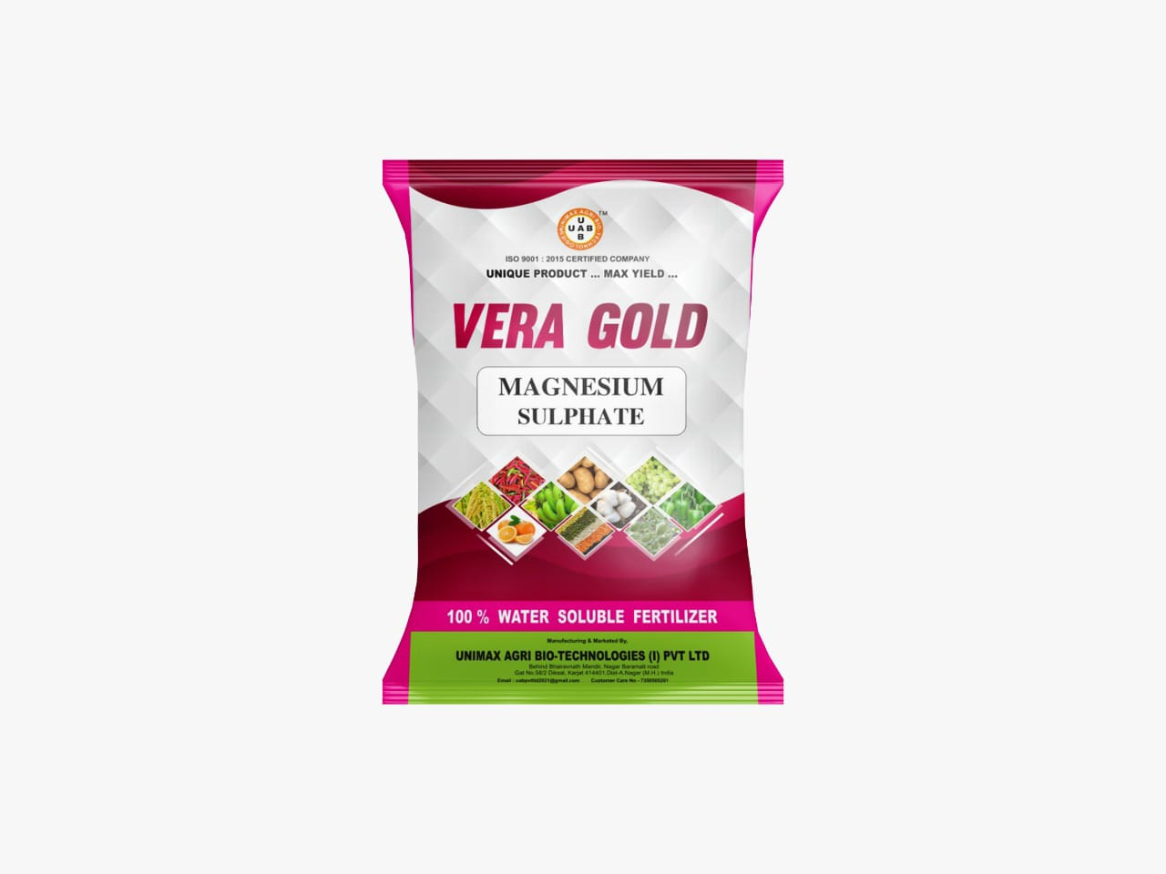

VERA GOLD MAGNESIUM SULPHATE
Micronutrient fertilizers for soil application (MgSo4.7H2O,Mg-9.5% min and Sulphur-12% min) It increases membrane stability. Supports the functional integrity of the membrane structure of plant cells. Vera Gold Magnesium Sulphate is required for cell division and expansion.
It is required for pollen tube growth along with seed/fruit set.

Dosage :– 25 kg for 1 acre with other fertilizers
Available Packing:-25 kg, 1 kg

13)VERA GOLD SOIL
सूक्ष्म पोषक मिश्रण खत (महाराष्ट्र राज्य श्रेणी-1 नुसार)
रचना:-
zn,mn,fe,cu आणि B असलेली बहु-सूक्ष्म पोषक खते संबंधित राज्य सूचनांचे पालन करतात.
फायदे:-
सुधारित वाढ, वाढलेली जोम यामुळे उत्पन्न वाढते. पौष्टिक असंतुलन टाळले जाते आणि उपासमार देखील होते, कारण चांगल्या दर्जाच्या उत्पादनाने कमतरता नियंत्रित केली जाते.
डोस:-10 किलो/एकर
उपलब्ध पॅकिंग:-10 किलो
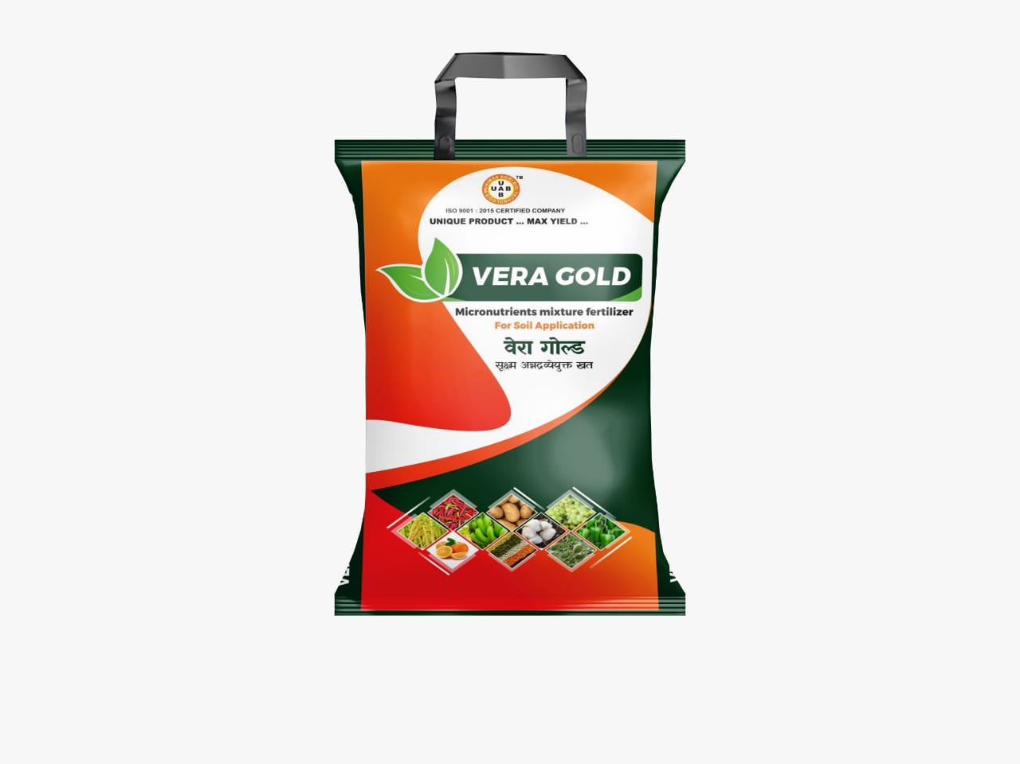
VERA GOLD SOIL (Micronutrient Blend Fertilizer (As per Maharashtra State Grade-1)
Composition:-
Multi-micronutrient fertilizers containing zn,mn,fe,cu and B complying with the relevant state instructions.
Benefits:-
Improved growth, increased vigor leads to increased yield. Nutritional imbalance is avoided and also starvation, as deficiencies are controlled with good quality produce.
Dosage :– 10 kg for 1 acre with other fertilizers
Available packing :– 10 kg

14)VERA GOLD FEROUS SULPHATE
माती वापरासाठी सूक्ष्म पोषक खते (Fe-19% मिनिट आणि सल्फर-10.5% मिनिटे.)
फायदे:-
हे झिल्लीची स्थिरता वाढवते.
वनस्पती सेल झिल्ली संरचना कार्यात्मक अखंडता समर्थन.
पेशी विभाजन आणि विस्तारासाठी फेरस आवश्यक आहे.
परागकण नळीच्या वाढीसाठी बियाणे/फळांच्या संचासह हे आवश्यक आहे.
डोस:-10 किलो/एकर
उपलब्ध पॅकिंग: -10 किलो
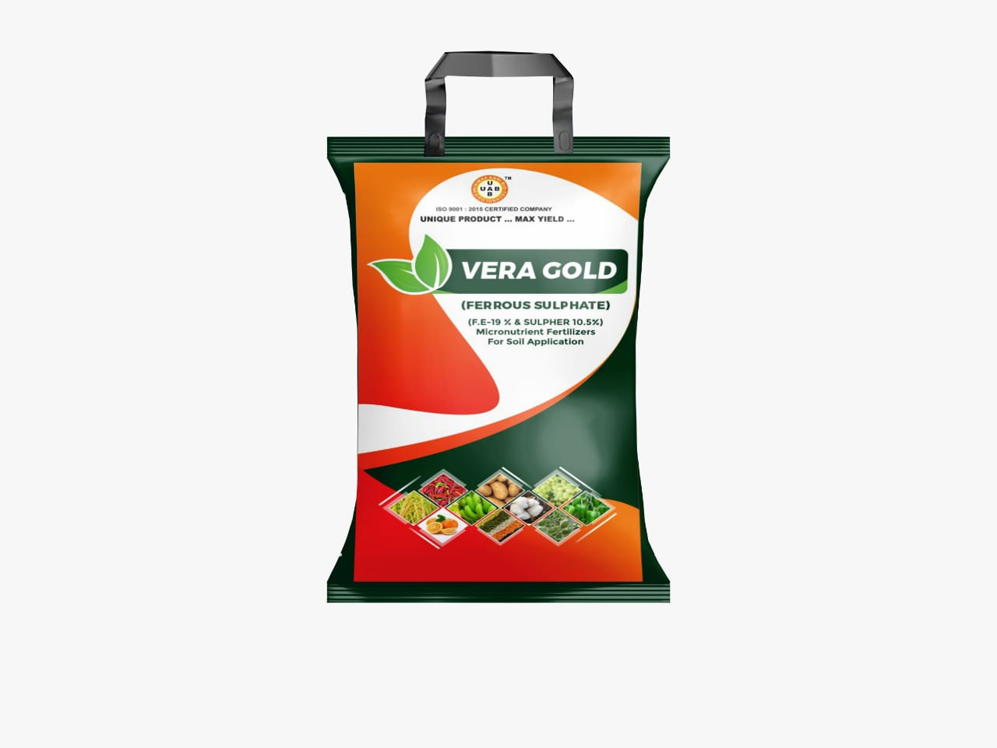
VERA GOLD FEROUS SULPHATE
Micronutrient fertilizers for soil application (Fe-19% min and Sulphur-10.5% min.)
Benefits:-
It increases membrane stability.
Supports functional integrity of plant cell membrane structure.
Ferrous is required for cell division and expansion.
It is required for pollen tube growth along with seed/fruit set.
Dosage :– 10 kg for 1 acre with other fertilizers
Available packing :– 10 kg

15)VERA GOLD ZINC SULPHATE
माती वापरासाठी सूक्ष्म पोषक खते (ZN-21% मिनिट आणि सल्फर-10% मिनिटे.)
फायदे:-
हे झिल्लीची स्थिरता वाढवते.
वनस्पती सेल झिल्ली संरचना कार्यात्मक अखंडता समर्थन.
सेल डिव्हिजन आणि विस्तारासाठी ZINC आवश्यक आहे.
परागकण नळीच्या वाढीसाठी बियाणे/फळांच्या संचासह हे आवश्यक आहे.
डोस:-10 किलो/एकर
उपलब्ध पॅकिंग: -10 किलो
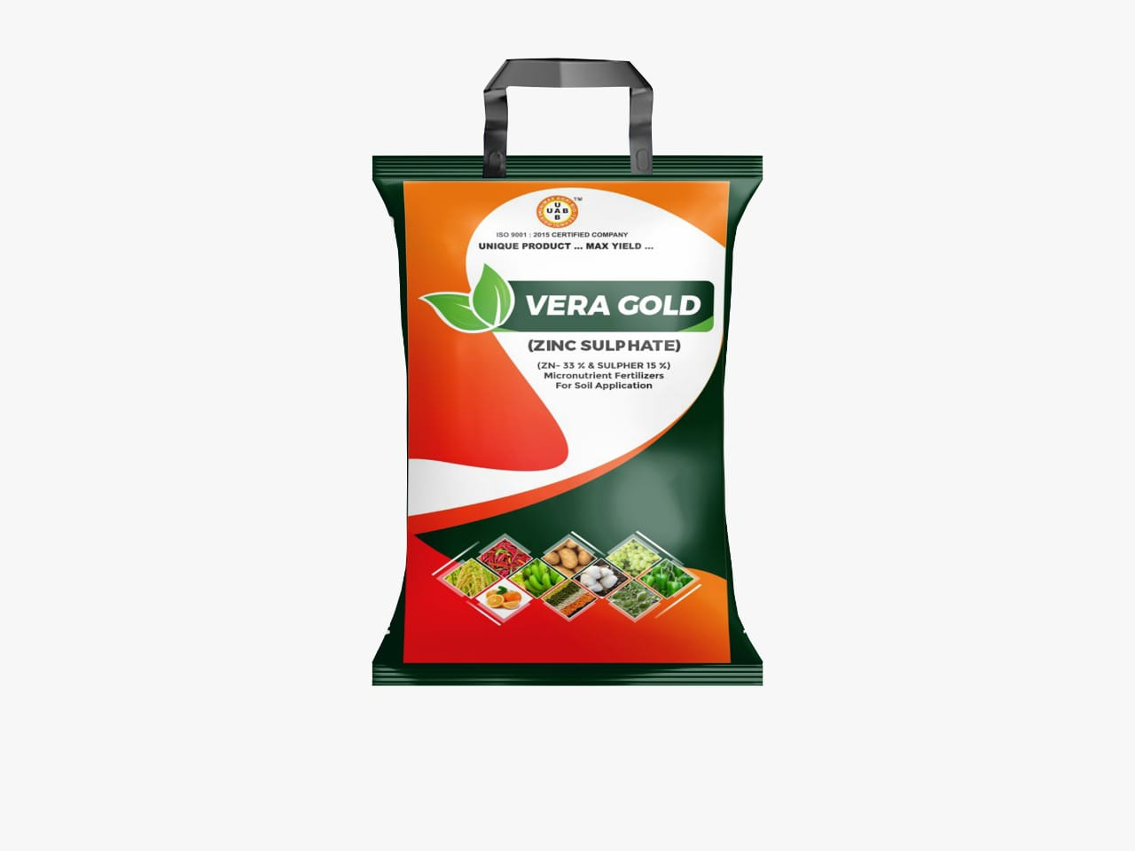

VERA GOLD ZINC SULPHATE
Micronutrient fertilizers for soil application (ZN-21% min and Sulphur-10% min.)
Benefits:-
It increases membrane stability.
Supports plant cell membrane structure functional integrity.
ZINC is required for cell division and expansion.
It is required for pollen tube growth along with seed/fruit set.
Dosage :– 10 kg for 1 acre with other fertilizers
Available packing :– 10 kg

